Saut à la perche
Le saut à la perche est une discipline olympique. Le sportif (appelé perchiste) cherche à s’élever le plus haut possible au-dessus d’une barre horizontale. Le document suivant est une décomposition schématique de ce saut en phases successives.

Document : phases successives du saut à la perche
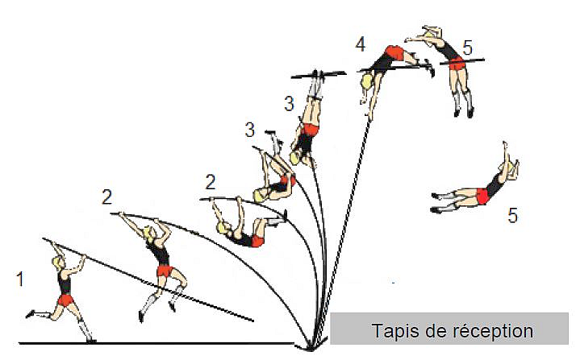
Phase 1 : course

Phase 2 : flexion de la perche

Phase 3 : détente de la perche

Phase 4 : franchissement de la barre

Phase 5 : mouvement descendant

Durant les phases 2, 3 et 4 le perchiste est en mouvement ascendant.

Question 1 (9 points) : à la fin d’une course, la vitesse d’un perchiste atteint la valeur de 10 m/s.

  - Parmi les quatre propositions suivantes, recopier celle qui correspond à l’expression correcte de l’énergie cinétique :
$E_{c}=\frac{1}{2}×m×v$ $E_{C}=m×v^{2}$ $E_{C}=\frac{1}{2}×m×v^{2}$ $E_{C}=m×v$

  - Indiquer les unités de toutes les grandeurs physiques de cette expression.

  - Calculer la valeur de cette énergie cinétique si la masse du perchiste est 80 kg.

Question 2 (5 points) : au cours de la phase 5, le perchiste effectue un mouvement descendant après avoir franchi la barre. Pendant cette phase, indiquer, en justifiant, la forme d’énergie qui diminue et celle qui augmente.
Lors d’un saut, une partie de l’énergie cinétique du perchiste est transférée à la perche qui la stocke sous forme d’énergie potentielle élastique. Plus la flexion de la perche est importante et plus cette énergie potentielle élastique est grande. La perche restitue ensuite une partie de cette énergie au perchiste.

Question 3 (4 points) : recopier le texte suivant en complétant les pointillés avec les numéros qui conviennent.
« Pendant la phase …. la perche stocke de l’énergie potentielle élastique. Elle restitue de l’énergie au perchiste lors de la phase .... ».

Question 4 (7 points) : les perches sont numérotées selon leur indice de flexion. Plus l’indice de flexion est petit, plus la perche est rigide et plus il est difficile de la courber.
Une perche est capable de stocker d’autant plus d’énergie potentielle élastique que son indice de flexion est faible.

Pour réaliser une bonne performance, l’athlète doit choisir une perche adaptée. Les sauteurs expérimentés ou plus lourds prennent des perches rigides. Les débutants qui ont moins de vitesse ou les sauteurs légers choisissent des perches plus flexibles.

Le tableau suivant présente quelques caractéristiques des conditions dans lesquelles trois grands champions ont battu des records au saut à la perche :

Perchiste | Masse du  sportif  (kg) | Vitesse  maximale  (m/s) | Longueur  de la  perche (m) | Indice de  flexion de  la perche | Record  personnel  (m)
Renaud  Lavillenie  (France) | 70 | 9,90 | 5,20 | 13,8 | 6,16  (en 2014)
Serguei  Bubka  (Ukraine) | 80 | 9,94 | 5,20 | 10,6 | 6,15  (en 1993)
Steven  Hooker  (Australie) | 85 | 9,75 | 5,20 | 11,1 | 6,06  (en 2009)

4.1. Identifier l’athlète qui a choisi la perche la plus rigide, en justifiant la réponse.

4.2. Comparer de manière argumentée le choix de la perche fait par chacun des trois champions.

